**Instituto Politécnico Nacional**

**Escuela Superior de Cómputo**

**Examen 3 del parcial 3 de Métodos Numéricos.**

**Nombre del alumno: De Luna Ocampo Yanina**

**Fecha de entrega: 15/12/2021**

**Grupo: 3AV1**

***Ejercicio1, gauss:***

Resuelva el siguiente sistema de ecuaciones mediante el método de eliminación gaussiana empleando el método de pivoteo parcial:

$$x1+x2+x4=4$$

$$2x1-x2-x3+x4=5$$

$$x1+x2+\frac{1}{2}x3=2$$

$$x1-\frac{1}{2}x2+x3+x4=5$$

***Procedimiento:***

Recordemos que este método propone la eliminación progresiva de variables por medio de transformaciones elementales en el sistema de ecuaciones, hasta obtener solo una ecuación con una incógnita. Una vez resuelta se realiza la sustitución regresiva hasta obtener los valores de cada variable.

Primero importamos librerías para arreglos y para álgebra lineal, observamos si nuestra matriz es invertible. Iniciamos el procedimiento de sustitución hacia atrás y vemos el vector resultante.

Captura de lo explicado arriba para este proceso:

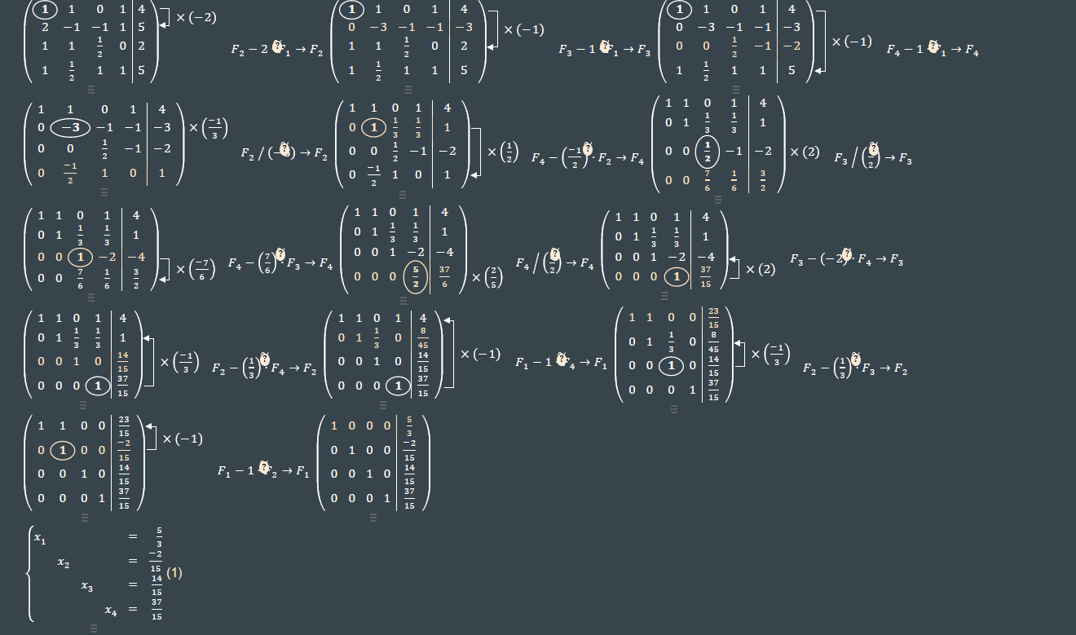

***Obtenemos:***

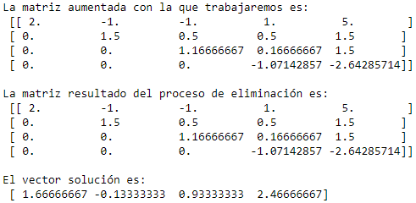

***Análisis de las respuestas obtenidas:***

Recordemos que los pasos a seguir son construir la matriz de coeficientes y el vector con los términos independientes para después crear la matriz aumentada. De ahí buscamos en la primera columna de la matriz el mayor número en valor absoluto y dicho valor se ubica en la primera fila, procedemos a hacer la eliminación Gaussiana y se pasa a la segunda columna de la matriz, en esta, desde la posición a se busca el mayor número y se ubica en esta posición. Se vuelve a realizar el método de la eliminación Gaussiana y se repite el mismo proceso anterior hasta que los elementos de la diagonal tomen los valores de su respectiva columna.

***Ejercicio2, FactorizaciónLU:***

Determine la factorización A=LU de la siguiente matriz:

$$\left(\begin{matrix}2.121 & -3.460 & 0 & 4.217 \\ 0 & 5.193 & -2.197 & 4.206 \\ 5.132 & 1.414 & 3.141 & 0 \\ -3.111 & -1.732 & 2.718 & 5.212\end{matrix}\right)$$

***Procedimiento:***

Recordemos que esta relacionada con las operaciones elementales aplicadas a una matriz para llevarla a una forma triangular superior. Donde L es una matriz triangular inferior y U es una matriz escalonada.

Empezamos importando la librería para manipular arreglos y álgebra lineal y la de LU para nuestro método. Metemos nuestra matriz, validamos que sea invertible, calculamos el tamaño del sistema y construimos una matriz aumentada, asignamos estos valores a la factorización LU, debemos tener una fila pivote para que nos ayude a realizar este proceso de manera correcta, verificamos que no sea cero.

Captura de lo explicado arriba para este proceso (solo es el primer paso, serían 6 en total):

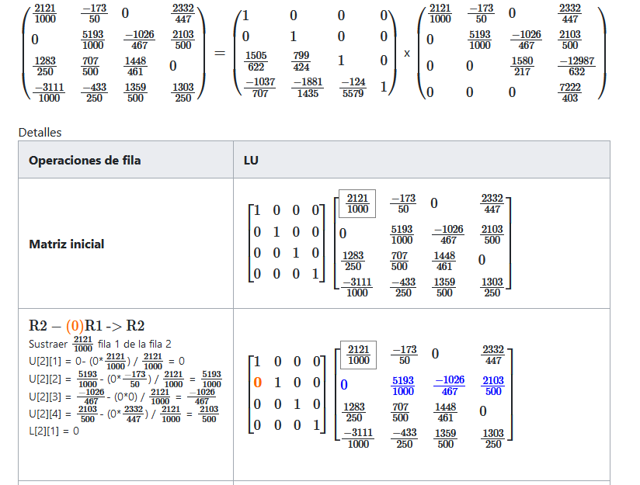

***Obtenemos:***

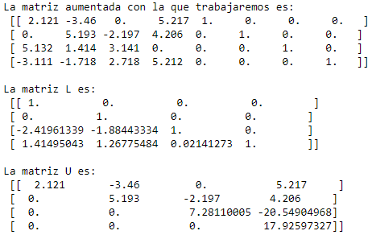

***Análisis de las respuestas obtenidas:***

Para la matriz U, debemos hacer cero todos los valores abajo del pivote sin convertir este en 1. Para lograr esto, se requiere obtener un factor el cual es necesario para convertir a cero los valores abajo del pivote. Dicho factor es igual al número que se desea convertir en cero entre el número de pivote. Este factor multiplicado por -1 se multiplica luego por el pivote y a ese resultado se le suma el valor que se encuentra en la posición a cambiar.

Para la matriz L, debemos construir una matriz de igual orden que la matriz original con unos en la diagonal principal y ceros para los elementos que cumplan j>i. Como los elementos debajo de la diagonal principal se ubican el múltiplo de Gauss usado en la descomposición para conseguir el “cero” en la posición correspondiente.

***Ejercicio3, Jacobi:***

Aproxime la solución del siguiente sistema de ecuaciones por medio del método iterativo de Jacobi para lo anterior emplee el punto inicial $x^(0)$ $= 0 = (0,0,0,0):$

$$4x1+x2-x3+x4=-2$$

$$x1+4x2-x3-x4=-1$$

$$-x1-x2+5x3+x4=0$$

$$x1-x2+x3+3x4=1$$

***Procedimiento:***

Para poder obtener este resultado debemos importar las librerías necesarias para manipular arreglos y de álgebra lineal. Procedemos a ver nuestro sistema de ecuaciones para empezar a iterar nuestro método, de igual forma, anexando las respuestas de cada una de las ecuaciones, ambas puestas en dos arreglos diferentes. Una vez hecho esto, a una variable le asignamos otro arreglo en donde esté declarado nuestro punto inicial que podemos observar que es (0,0,0,0). Una vez teniendo esto, ponemos nuestra tolerancia y nuestro máximo de iteraciones para poder inicializarlo, así como un contador para saber el número de iteraciones que obtendremos.

Definimos la operación de estandarización y seguido a este el método de Jacobi, recordemos que este método es utilizado para calcular sistemas de ecuaciones lineale, usa la fórmula como iteración de punto fijo, con el cual se resuleve el sistema lineal Ax=b. Traen consigo un proceso que convierte el sistema dicho anteriormente en otro equivalente de la forma x=Tx+c para alguna matriz fija T y un vector c.

***Obtenemos:***

Resultados de la iteracion: 1

La aproximación de la solución se encuentra dada por:

[-0.5 -0.25 0. 0.33333333]

El error entre aproximaciones es de 0.5

Resultados de la iteracion: 2

La aproximación de la solución se encuentra dada por:

[-0.52083333 -0.04166667 -0.21666667 0.41666667]

El error entre aproximaciones es de 0.21666666666666667

Resultados de la iteracion: 3

La aproximación de la solución se encuentra dada por:

[-0.64791667 -0.06979167 -0.19583333 0.56527778]

El error entre aproximaciones es de 0.14861111111111114

Resultados de la iteracion: 4

La aproximación de la solución se encuentra dada por:

[-0.67282986 0.00434028 -0.25659722 0.59131944]

El error entre aproximaciones es de 0.07413194444444446

Resultados de la iteracion: 5

La aproximación de la solución se encuentra dada por:

[-0.71306424 0.00188802 -0.25196181 0.64458912]

El error entre aproximaciones es de 0.05326967592592591

Resultados de la iteracion: 6

La aproximación de la solución se encuentra dada por:

[-0.72460974 0.02642289 -0.27115307 0.65563802]

El error entre aproximaciones es de 0.024534866898148155

Resultados de la iteracion: 7

La aproximación de la solución se encuentra dada por:

[-0.73830349 0.02727367 -0.27076497 0.6740619 ]

El error entre aproximaciones es de 0.01842387635030851

Resultados de la iteracion: 8

La aproximación de la solución se encuentra dada por:

[-0.74302514 0.0354001 -0.27701834 0.67878071]

El error entre aproximaciones es de 0.0081264316888503

Resultados de la iteracion: 9

La aproximación de la solución se encuentra dada por:

[-0.74779979 0.03619688 -0.27728115 0.68514786]

El error entre aproximaciones es de 0.006367147814589802

Resultados de la iteracion: 10

La aproximación de la solución se encuentra dada por:

[-0.74965647 0.03891663 -0.27935016 0.68709261]

El error entre aproximaciones es de 0.0027197492309068427

Resultados de la iteracion: 11

La aproximación de la solución se encuentra dada por:

[-0.75133985 0.03934973 -0.27956649 0.68930775]

El error entre aproximaciones es de 0.0022151455244737717

Resultados de la iteracion: 12

La aproximación de la solución se encuentra dada por:

[-0.75205599 0.04027028 -0.28025957 0.69008536]

El error entre aproximaciones es de 0.0009205462794572017

Resultados de la iteracion: 13

La aproximación de la solución se encuentra dada por:

[-0.7526538 0.04047044 -0.28037421 0.69086195]

El error entre aproximaciones es de 0.0007765919234473673

Resultados de la iteracion: 14

La aproximación de la solución se encuentra dada por:

[-0.75292665 0.04078538 -0.28060906 0.69116615]

El error entre aproximaciones es de 0.00031493987359576536

Resultados de la iteracion: 15

La aproximación de la solución se encuentra dada por:

[-0.75314015 0.04087094 -0.28066148 0.69144037]

El error entre aproximaciones es de 0.00027421218701784156

Resultados de la iteracion: 16

La aproximación de la solución se encuentra dada por:

[-0.7532432 0.04097976 -0.28074192 0.69155752]

El error entre aproximaciones es de 0.00011715779259602321

Resultados de la iteracion: 17

La aproximación de la solución se encuentra dada por:

[-0.7533198 0.0410147 -0.28076419 0.69165496]

El error entre aproximaciones es de 9.743341812318285e-05

Resultados de la iteracion: 18

La aproximación de la solución se encuentra dada por:

[-0.75335846 0.04105264 -0.28079201 0.69169956]

El error entre aproximaciones es de 4.460754706059333e-05

Resultados de la iteracion: 19

La aproximación de la solución se encuentra dada por:

[-0.75338605 0.0410665 -0.28080108 0.69173437]

El error entre aproximaciones es de 3.480727065396927e-05

Resultados de la iteracion: 20

La aproximación de la solución se encuentra dada por:

[-0.75340049 0.04107984 -0.28081078 0.69175121]

El error entre aproximaciones es de 1.6840257001327075e-05

Resultados de la iteracion: 21

La aproximación de la solución se encuentra dada por:

[-0.75341046 0.04108523 -0.28081437 0.6917637 ]

El error entre aproximaciones es de 1.24914742072324e-05

Resultados de la iteracion: 22

La aproximación de la solución se encuentra dada por:

[-0.75341583 0.04108995 -0.28081779 0.69177002]

El error entre aproximaciones es de 6.316732343414344e-06

Resultados de la iteracion: 23

La aproximación de la solución se encuentra dada por:

[-0.75341944 0.04109201 -0.28081918 0.69177452]

El error entre aproximaciones es de 4.5000613518864085e-06

Resultados de la iteracion: 24

La aproximación de la solución se encuentra dada por:

[-0.75342143 0.04109369 -0.28082039 0.69177688]

El error entre aproximaciones es de 2.3577257685092334e-06

Resultados de la iteracion: 25

La aproximación de la solución se encuentra dada por:

[-0.75342274 0.04109448 -0.28082092 0.6917785 ]

El error entre aproximaciones es de 1.6263141116024116e-06

Resultados de la iteracion: 26

La aproximación de la solución se encuentra dada por:

[-0.75342348 0.04109508 -0.28082135 0.69177938]

El error entre aproximaciones es de 8.766688820438517e-07

***Análisis de las respuestas obtenidas:***

Obtenemos que son 26 iteraciones en total, visualizamos de cada iteración los resultados de la aproximación y del error entre aproximaciones. Este sistema es bueno para cuando requerimos poca memoria, pero lo que lo vuelve lento son las permutaciones, no es recomendable para sistemas grandes. Es importante que recordemos que la matriz debe ser diagonalmente dominante, recordemos que no es difícil esto ya que debemos solamente poner el mayor en cada columna, de esta manera aseguramos la resolución del sistema.

***Ejercicio4, Lagrange:***

Construya el polinomio interpolador de Lagrange con el conjunto de datos dado, posteriormente emplee el mismo para aproximar en el punto $x = 0.85000000$.

Finalmente compare contra el valor real, dado que la función empleada para poder obtener el conjunto de datos fue: $f\left(x\right)=sin⁡(e^{x}-2)$

|  |  |
| --- | --- |
| x | y |
| 0.60000000 | -0.17694460 |
| 0.70000000 | 0.01375227 |
| 0.80000000 | 0.22363362 |
| 0.90000000 | 0.44359244 |
| 1.00000000 | 0.65809197 |
| 1.10000000 | 0.84371459 |

***Procedimiento:***

Con seis puntos, el polinomio interpolador tendrá, como máximo, grado cinco (es decir, la máxima potencia será cinco), al igual que cada componente de la base polinómica.

Es una reformulación del polinomio de interpolación de Newton, el método evita el cálculo de las diferencias divididas. El método tolera las diferencias entre las distancias x entro puntos.

Determinamos esta con Scipy, numpy, graficación y pandas parfa poder hacer todo nuestro método de forma correcta. Definimos x que es con el símbolo que trabajaremos, que obtuvimos de nuestros valores puestos en un .csv, determinamos cuántos datos tenemos. Definimos la función de Lagrange, determinamos el polinomio interpolador.

Para comparar con el valor real escribimos lo que veremos abajo puesto en imágenes. Con el punto dado y con la función dada.

***Obtenemos:***

Esto obtenemos de la interpolación.



Y esto para comparar el valor en el punto y la función.



Para visualizar lo explicado arriba, utilizamos la librería matplot.lib y obtenemos:

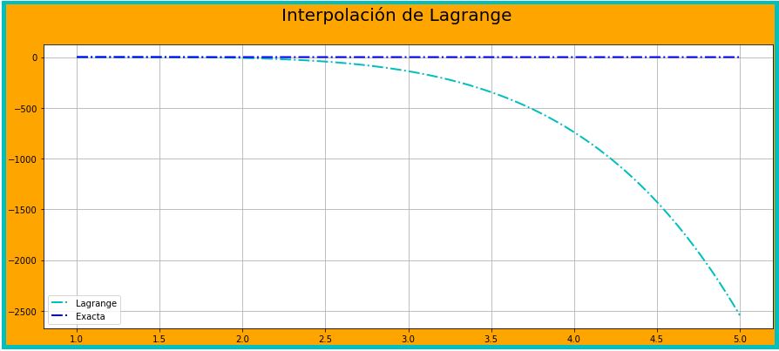

***Análisis de las respuestas obtenidas:***

Recordemos que este es una forma de presentar el polinomio que interpola un conjunto de puntos dado. Dado que existe un polinomio interpolador para un determinado conjunto de puntos, resulta algo engañoso llamar a este polinomio así.

La desventaja de este método es que, si se aumenta el número de puntos a interpolar con la intención de mejorar la aproximación a una función, aumenta la dificultad en el cálculo, haciéndolo poco operativo manualmente a partir del grado 4. A medida que crece el grado, mayores son las oscilaciones entre puntos consecutivos o nodos.

***Ejercicio5, Diferencias Divididas:***

Construya la tabla de diferencias divididas de Newton (hasta la diferencia de orden sexto) y posteriormente exprese el polinomio interpolador de Lagrange en términos de estas diferencias.

***Procedimiento:***

El método se usa en el caso que los puntos en el “eje x”, se encuentran espaciados de forma arbitraria y proviene de una función desconocida pero supuestamente diferenciable.

En la fórmula del polinomio las diferencias divididas sirven para evaluar los coeficientes de cada término adicional para aumentar el grado. Partiendo de n puntos (x,y) podemos obtener un polinomio de grado n-1, facilita la tarea de resolver un sistema de ecuaciones usando el cociente de sumas y restas.

Importaremos numpy, matplot.lib y la librería de pandas. Importamos el .csv del ejercicio pasado, vemos los datos en un arreglo. Determinamos el número de datos, declaramos el arreglo e incorporamos la información. Determinamos la tabla de diferencias divididas y definimos las cadenas auxiliares pedidas en el ejercicio. Imprimimos los resultados.

***Obtenemos:***

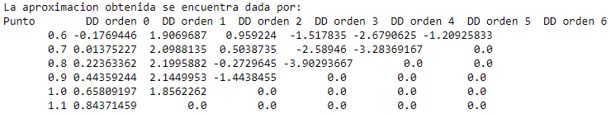

***Análisis de las respuestas obtenidas:***

Debemos empezar restando el primer valor de hasta arriba menos el de abajo entre x1 y x0, una vez obteniendo ese valor, debemos obtener los demás e ir analizando de donde sale cada uno para poder hacer todos hasta llegar a uno, en este caso nuestro último valor es de -1.20925833.

***Ejercicio6, Regresión Lineal:***

Determine la curva de regresión lineal que se ajuste al conjunto de datos dado, adicionalmente determine el término de error estandarizado S y el coeficiente de bondad:

|  |  |
| --- | --- |
| x | y |
| 4.00000000 | 102.56000000 |
| 4.20000000 | 113.18000000 |
| 4.50000000 | 130.11000000 |
| 4.70000000 | 142.05000000 |
| 5.10000000 | 167.53000000 |
| 5.50000000 | 195.14000000 |
| 5.90000000 | 224.87000000 |
| 6.30000000 | 256.73000000 |
| 6.80000000 | 299.50000000 |
| 7.10000000 | 326.77000000 |

***Procedimiento:***

Es un modelo matemático usado para aproximar la relación de dependencia entre una variable dependiente y variables independientes. Existen diferentes tipos de regresiones, donde cada una de ellas cuenta con sus distintas condiciones y características, por lo que es importante saber para qué casos qué tipo de regresión conviene más aplicar.

La ecuación de regresión lineal se usa para predecir el valor de la variable dependiente basado en la variable o variable predictoras.

Empezaremos importando una nueva librería que es la de pandas, asimismo, librerías para graficar que en este caso es la de matplotlib. Continuamos pasando los datos de nuestro ejercicio en un .csv y mandándolo llamar desde el código para que pueda leer todo lo que hemos digitado. Tenemos que determinar el modelo por lo que empezamos determinando la longitud de los datos. Calculamos la suma de los datos como se visualizará a continuación. Declaramos la suma de nuestras dos columnas digitalizadas en Excel, x y y.

Calculamos el cuadrado y procedemos a imprimirlo para visualizar que se haya hecho de manera correcta dicha instrucción. Asignamos la suma a lo que acabamos de calcular que es el cuadrado. Calculamos el producto cruzado, asimismo, calculamos y asignamos de igual forma el cuadrado. Imprimimos los coeficientes de la pendiente y de la intersección obtenidas mediante los valores de arriba. Calculamos las estimaciones con el modelo y lo imprimimos para visualizarlos de mejor manera. Calculamos los errores, los estandarizamos y procedemos a imprimirlo para poder ver su valor. Calculamos el coeficiente de bondad y de igual forma procedemos a imprimirlo para poder visualizarlo.

***Obtenemos:***



De ahí empezamos con las tablas de cuadrados, S, bondad y gráficas.

Obteninendo lo siguiente:

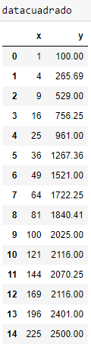 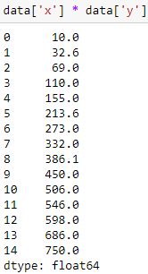



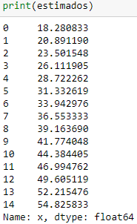 



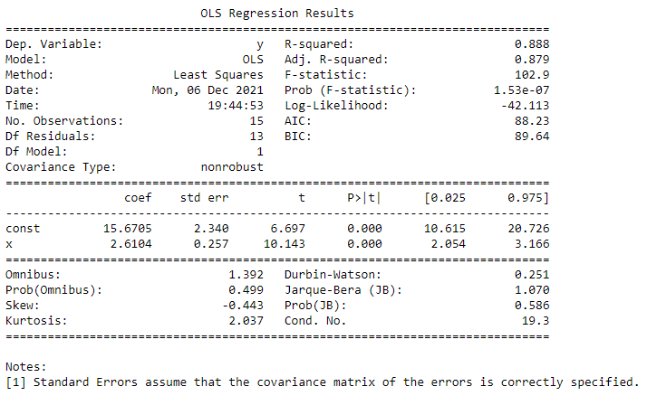



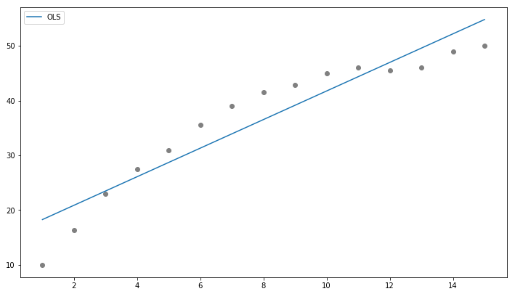

***Análisis de las respuestas obtenidas:***

De igual forma recordemos que las observaciones se ponen en dos columnas, en "x" y en "y", estas distribuciones radican en investigar cómo influye una variable sobre la otra. Si utilizamos un sistema de coordenadas cartesianas, para representar dicha distribución, obtendremos un conjunto de puntos que conocemos como el diagrama de dispersión, que podemos observar en la parte de arriba, cuyo análisis permite estudiar cualitativamente la dependencia funcional entre las dos variables. Además, nos permite determinar el grado de dependencia de las series de valores X y Y, prediciendo el valor estimado que se obtendrá para un valor x que no esté en la distribución.